# UiPath键盘操作的介绍和使用

1. **键盘操作的介绍**

模拟用户使用键盘操作的一种行为：

例如使用发送热键（Sendhotkey），输入信息 （Typeinto）的操作

1. **键盘操作在UiPath中的使用**

1.打开设计器，在设计库中新建一个Sequence，为序列命名及设置Sequence存放的路径

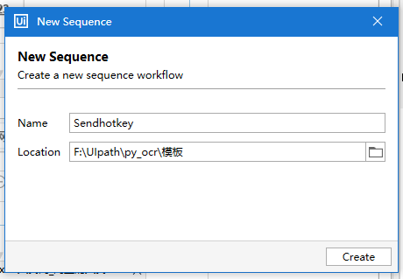

2.在Activities中搜索open browser，并将其拖至设计区，且设置打开网站，运行该流程“https://www.baidu.com/”

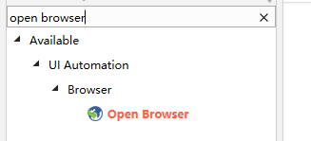

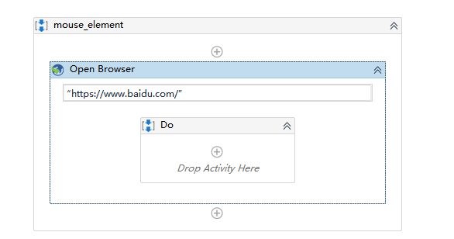

3.在Activities中搜索 输入信息 （Typeinto），并将其拖至设计区，拾取百度搜索的输入框且设置键盘输入的文本为 "机器人"

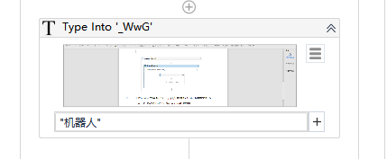

#拾取区域，红色框选区域

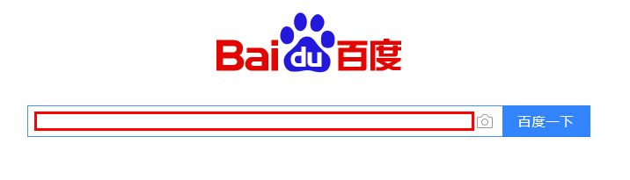

4.在Activities中搜索 发送热键 （Sendhotkey），并将其拖至设计区，选择enter按键

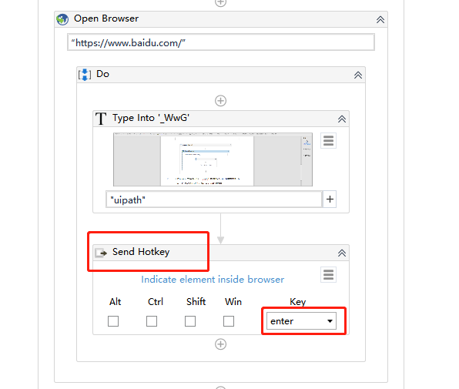

#运行完成，你会看到搜索框输入了”uipath”，并且进行了回车搜索

总结：以上流程就用到了键盘的操作-发送热键（Sendhotkey），输入信息 （Typeinto），大家可以动手试试